オリジナルムービーを作る

1 動画の追加
あらかじめ編集する動画を決めておきます。今回は［MVI_3.AVI］［MVI_4.AVI］MVI_6.AVI］MVI_7.AVI］の4個のファイルを編集します
① Windows Live ムービー メーカーを起動する
［スタート］ボタン→［すべてのプログラム］をクリックし、［Windows Live ムービー メーカー］アイコンをクリックします。
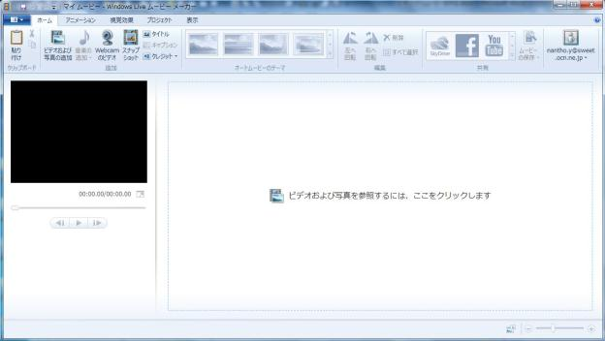
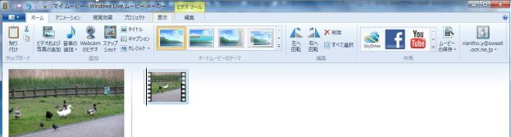

⑤ 動画が追加された

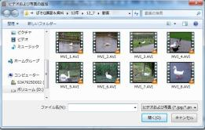

② この部分をクリックする
③ 動画ファイル［MVI_3.AVI］を選択
④ ［開く］ボタンをクリックする

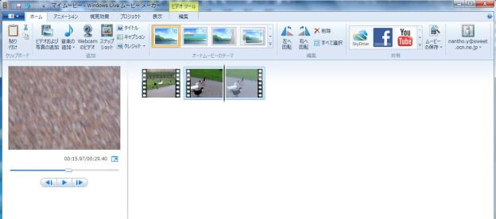
⑥ ［ホーム］タブをクリックする

⑦ ［ビデオおよび写真の追加］コマンドをクリックする
⑨ 最後のコマを選択する→この後ろに次の動画を追加する

⑧ ③項と同じ画面が出る→動画ファイル［MVI_4.AVI］を選択→［開く］ボタンをクリックする

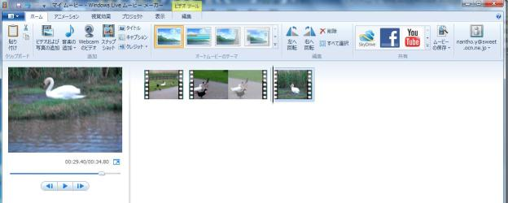

⑫最後のコマが選択されています
⑩ ［ビデオおよび写真の追加］コマンドをクリックする

⑪ ③項と同じ画面が出る→動画ファイル［MVI_6.AVI］を選択→［開く］ボタンをクリックする

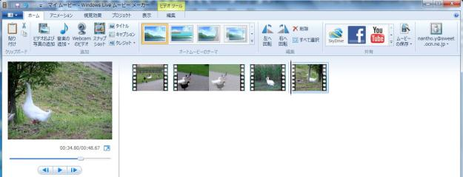

⑬ ［ビデオおよび写真の追加］コマンドをクリックする

⑭ ③項と同じ画面が出る→動画ファイル［MVI_7.AVI］を選択→［開く］ボタンをクリックする

2 ［MVI_3.AVI］の不要部分のカット
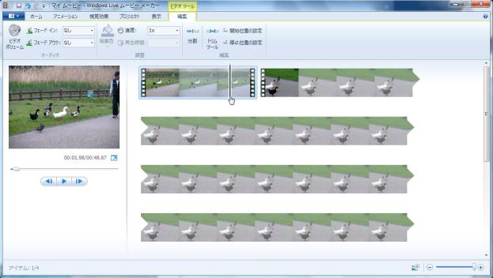
⑧ ［分割］コマンドをクリック
⑦ ビデオツールの［編集］タブをクリック

② ［MVI_3.AVI］を選択

⑤ 再生インジケータをドラッグして［人］の映り始めを探す

④ 右端に人が移っています。この部分をカットします
③ 再生ボタンを押す

① ［タイムスケールの調整］バーの［＋］ボタンをクリックして最大にする

⑥ 左右のフレームボタンで1コマずつ変化させカットする位置を決める

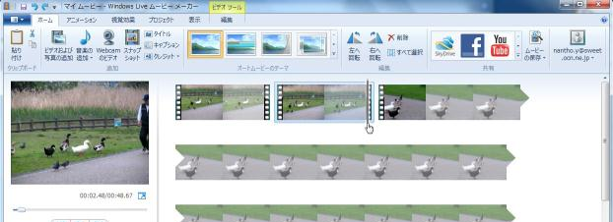

⑩ ［ホーム］タブをクリック
⑪ ［削除］コマンドをクリック

⑨ 再生インジケータをドラッグして［人］の映り終わりを探す→今回の場合最後のコマまで映っていました

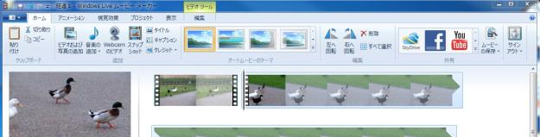

⑫ 人の映っていた動画部分が削除されました

3 ［MVI_4.AVI］の不要部分のカット
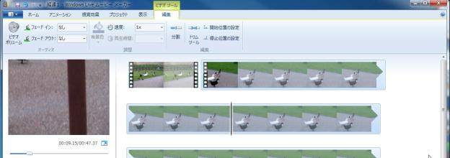
③ ［分割］コマンドをクリック
② ビデオツールの［編集］タブをクリック

① 再生インジケータをドラッグしていくと鳥の映っていない地面だけの動画がある→地面のコマの前で止めるように調整する

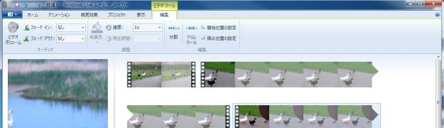
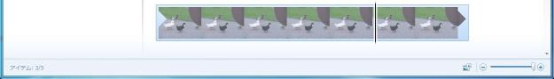
⑤ ［分割］コマンドをクリック

④ 再生インジケータをドラッグしていくと池の場面になります。この部分でインジケーターを止めます。

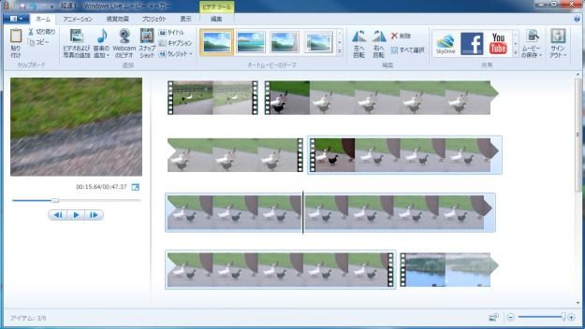
⑦ ［削除］コマンドをクリック
⑥ 分割された地面の部分をクリックして選択します

4 ［MVI_6.AVI］と［MVI_7.AVI］の動画も同じように検査する→特に不要な部分が映っていなかったのでこのまま採用します。

5 表示方法を変更する
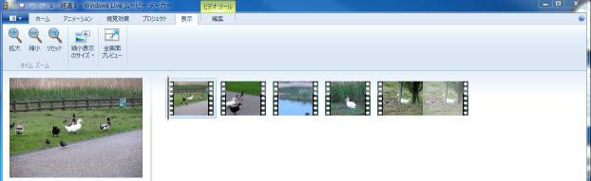
① ［表示］タブを選択

② ［リセット］コマンドをクリック

③ 初めのコマをクリックして選択する

6 タイトルの追加
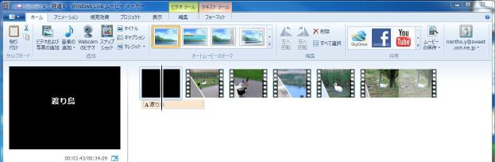
② タイトル］コマンドをクリック
① ［ホーム］タブを選択

③ タイトル］コマが追加される→タイトル文字［渡り鳥］と記入する

① テキストツールの［フォーマット］タブを選択

7 タイトルテキストの書式や効果設定
② ［テキストの編集］をクリック
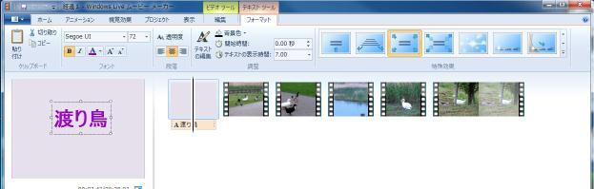
③ タイトルの背景色を選ぶ

⑥ テキストの表示時間を設定する
⑦ タイトルの表し方の一つを選べる
④ フォントグループでサイズ、フォント、色など設定する
⑤ 文字の配置はドラッグで自由にできる

8 タイトルの切り替え効果
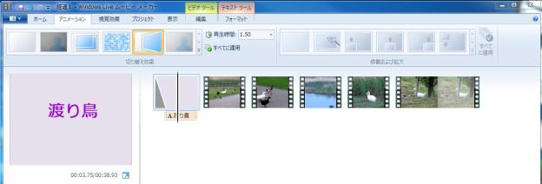
③ 切り替え効果が設定された三角マーク付く
② 切り替え効果の1つを選ぶ→選ぶとプレビューされ効果が確認できます
① ［アニメーション］タブを選択

9 動画の切り替え効果
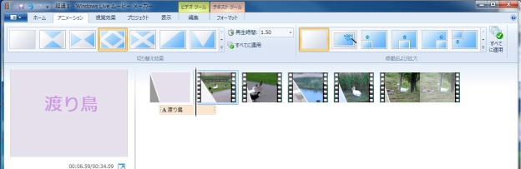
③ ［すべてに適用］をクリック

② 切り替え効果の1つを選ぶ

④ すべてのコマに切り替え効果が設定された三角マーク付く
① 最初の動画をクリック

10 最後のコマに撮影場所のタイトルを追加する
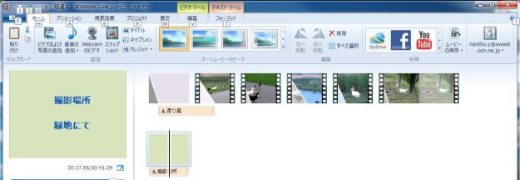
③ ［クレジット］コマンドの▼をクリック→メニューから［撮影場所］を選択

② ［ホーム］タブを選択
⑤ ［緑地にて］と入力する

① 最後の動画をクリック

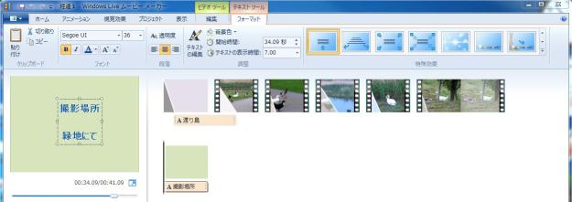

④ 特殊効果で文字の表現を決める
② ［背景色］コマンドで色を決める
③ ［フォント］グループで書式を決める

① Aの文字のついたラベルをダブルクリックする→テキストツールの［フォーマット］タブのテキストの編集画面になる

11 音楽（ナレーション）を追加する
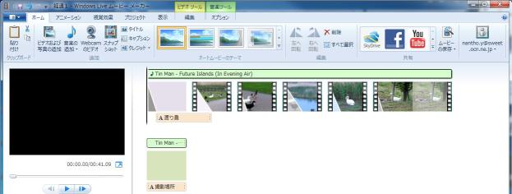

④ ［Future Islands Tin Man］を選択→［開く］ボタンをクリック
② ［音楽の追加］コマンドをクリック
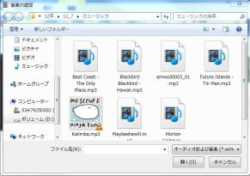
⑤ 音楽が追加された
① ［ホーム］タブを選択

③ ［音楽の追加］画面が出る→音楽が保存されているホルダを開く

12 途中で音楽（ナレーション）を変える
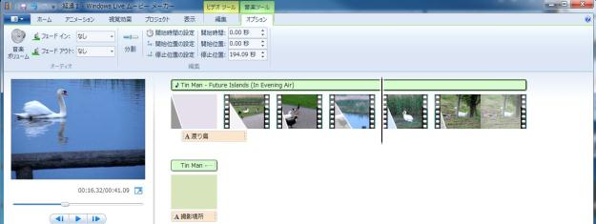
① 音楽ツールの［オプション］タブを選択

③ ［停止位置の設定］コマンドをクリック

② 再生インジケータを切り替えたい位置にドラッグする

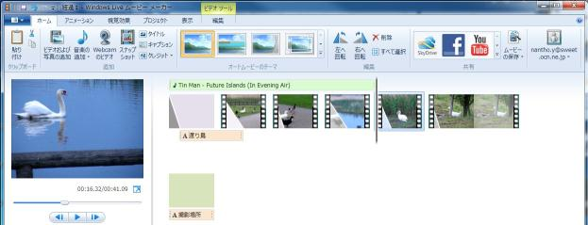

⑥ ［音楽の追加］コマンドをクリック

④ 再生時間が短くなった
⑤ ［ホーム］タブを選択

⑦ ［音楽の追加］画面が出る→音楽が保存されているホルダを開く
⑧ ［Kalimba］を選択→［開く］ボタンをクリック
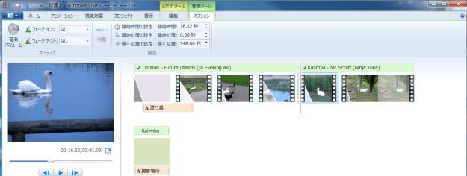
⑨ 音楽ファイルが［追加された

13 保存１
ムービーメーカーで編集可能なファイルとして保存

［ムービーメーカー］タブを選択→メニューから［名前を付けてプロジェクトを保存］をクリックする

14 保存２
他の機器で再生できるように保存する
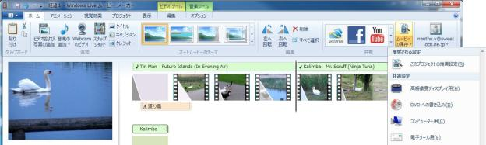
③［このプロジェクトの推奨設定］をクリック
②［ムービーの保存］コマンドをクリック
①［ホーム］タブを選択

